LibSVM（JAVA）二次开发接口调用及源码更改的文档

浙江大学协调服务研究所
文档整理：陈伟 chenweishaoxing#163.com

下载libsvm
方法：google libsvm找到官网下载：
http://www.csie.ntu.edu.tw/~cjlin/libsvm/ ，其中图片中椭圆的
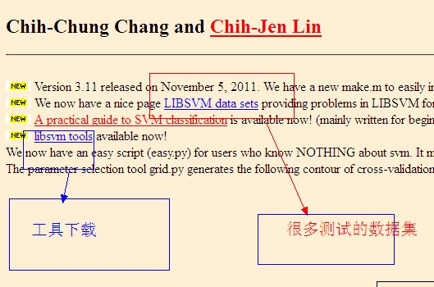

解压文档
下载下来libsvm工具包有几个版本的，其中python的最经典，用的人比较多，还支持matlab，C++等等。我们用的java版的，就到解压开的java文件夹中！
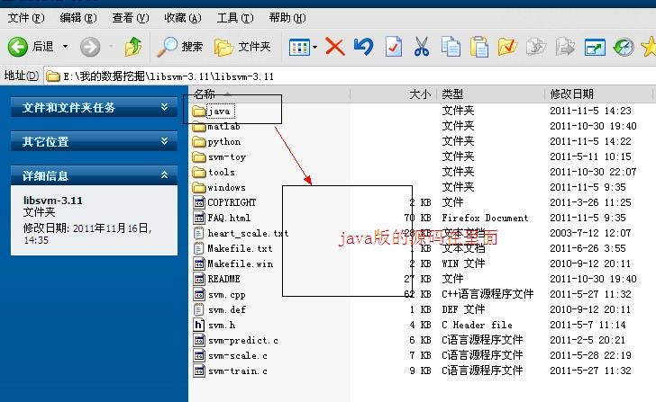
java文件夹

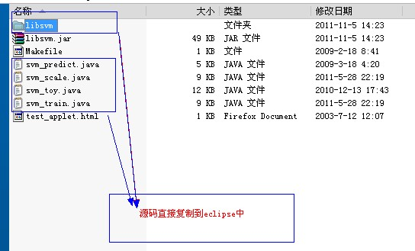

导入到eclipse工程中
创建一个java工程，把上图的源码复制到eclipse中，如同所示
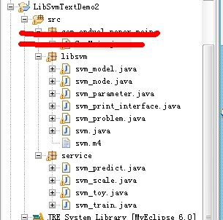

在工程下创建一个文件夹，里面存放训练测试用的数据
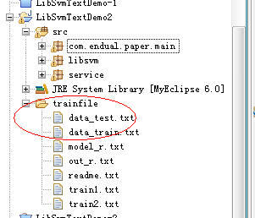

首次调用的Demo举例
在java的工程中创建一个属于自己的包，然后写一个mian类。如图

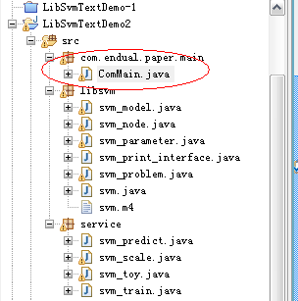
ComMain.java
package com.endual.paper.main;
import java.io.IOException;
import service.svm_predict;
import service.svm_train;
public class ComMain {

public static void main(String[] args) throws IOException {

String []arg ={ "trainfile\\train1.txt", //存放SVM训练模型用的数据的路径
"trainfile\\model_r.txt"}; //存放SVM通过训练数据训/ //练出来的模型的路径

String []parg={"trainfile\\train2.txt", //这个是存放测试数据
"trainfile\\model_r.txt", //调用的是训练以后的模型
"trainfile\\out_r.txt"}; //生成的结果的文件的路径
System.out.println("........SVM运行开始..........");
//创建一个训练对象
svm_train t = new svm_train();
//创建一个预测或者分类的对象
svm_predict p= new svm_predict();
t.main(arg); //调用
p.main(parg); //调用

}
}

6.运行工程就可以看到了结果了

Libsvm二次开发的首先要熟悉调用接口的源码
你一定会有疑问：SVM的参数怎么设置，cross-validation怎么用。那么我们首先来说明一个问题，交叉验证在一般情况下要自己开发自己写。Libsvm内置了交叉验证，但是如果我希望用同交叉验证的数据用决策树来做，怎么办，显然Libsvm并没有保存交叉验证的数据。
============================================================
我已经将注释写在了源码中。

Svm_train类的文档说明
package service;

import libsvm.*;
import java.io.*;
import java.util.*;

public class svm_train {
private svm_parameter param; // set by parse_command_line
private svm_problem prob; // set by read_problem
private svm_model model;
private String input_file_name; // set by parse_command_line
private String model_file_name; // set by parse_command_line
private String error_msg;
private int cross_validation;
private int nr_fold;

private static svm_print_interface svm_print_null = new svm_print_interface()
{
public void print(String s) {}
};

private static void exit_with_help()
{
System.out.print(
"Usage: svm_train [options] training_set_file [model_file]\n"
+"options:\n"
+"-s svm_type : set type of SVM (default 0)\n"
+" 0 -- C-SVC\n"
+" 1 -- nu-SVC\n"
+" 2 -- one-class SVM\n"
+" 3 -- epsilon-SVR\n"
+" 4 -- nu-SVR\n"
+"-t kernel_type : set type of kernel function (default 2)\n"
+" 0 -- linear: u'*v\n"
+" 1 -- polynomial: (gamma*u'*v + coef0)^degree\n"
+" 2 -- radial basis function: exp(-gamma*|u-v|^2)\n"
+" 3 -- sigmoid: tanh(gamma*u'*v + coef0)\n"
+" 4 -- precomputed kernel (kernel values in training_set_file)\n"
+"-d degree : set degree in kernel function (default 3)\n"
+"-g gamma : set gamma in kernel function (default 1/num_features)\n"
+"-r coef0 : set coef0 in kernel function (default 0)\n"
+"-c cost : set the parameter C of C-SVC, epsilon-SVR, and nu-SVR (default 1)\n"
+"-n nu : set the parameter nu of nu-SVC, one-class SVM, and nu-SVR (default 0.5)\n"
+"-p epsilon : set the epsilon in loss function of epsilon-SVR (default 0.1)\n"
+"-m cachesize : set cache memory size in MB (default 100)\n"
+"-e epsilon : set tolerance of termination criterion (default 0.001)\n"
+"-h shrinking : whether to use the shrinking heuristics, 0 or 1 (default 1)\n"
+"-b probability_estimates : whether to train a SVC or SVR model for probability estimates, 0 or 1 (default 0)\n"
+"-wi weight : set the parameter C of class i to weight*C, for C-SVC (default 1)\n"
+"-v n : n-fold cross validation mode\n"
+"-q : quiet mode (no outputs)\n"
);
System.exit(1);
}

private void do_cross_validation()
{
int i;
int total_correct = 0;
double total_error = 0;
double sumv = 0, sumy = 0, sumvv = 0, sumyy = 0, sumvy = 0;
double[] target = new double[prob.l];

svm.svm_cross_validation(prob,param,nr_fold,target);
if(param.svm_type == svm_parameter.EPSILON_SVR ||
param.svm_type == svm_parameter.NU_SVR)
{
for(i=0;i<prob.l;i++)
{
double y = prob.y[i];
double v = target[i];
total_error += (v-y)*(v-y);
sumv += v;
sumy += y;
sumvv += v*v;
sumyy += y*y;
sumvy += v*y;
}
System.out.print("Cross Validation Mean squared error = "+total_error/prob.l+"\n");
System.out.print("Cross Validation Squared correlation coefficient = "+
((prob.l*sumvy-sumv*sumy)*(prob.l*sumvy-sumv*sumy))/
((prob.l*sumvv-sumv*sumv)*(prob.l*sumyy-sumy*sumy))+"\n"
);
}
else
{
for(i=0;i<prob.l;i++)
if(target[i] == prob.y[i])
++total_correct;
System.out.print("Cross Validation Accuracy = "+100.0*total_correct/prob.l+"%\n");
}
}

private void run(String argv[]) throws IOException
{
System.out.println("我的数组的长度是：" + argv.length) ;
parse_command_line(argv); //解析svm参数的配置，我们去这个方法看看，你可以按住crlt，然后鼠标点击这个方法
read_problem();
error_msg = svm.svm_check_parameter(prob,param);

if(error_msg != null)
{
System.err.print("ERROR: "+error_msg+"\n");
System.exit(1);
}

if(cross_validation != 0)
{
do_cross_validation();
}
else
{
model = svm.svm_train(prob,param);
svm.svm_save_model(model_file_name,model);
}
}

public static void main(String argv[]) throws IOException
{
svm_train t = new svm_train();
t.run(argv);
}

private static double atof(String s)
{
double d = Double.valueOf(s).doubleValue();
if (Double.isNaN(d) || Double.isInfinite(d))
{
System.err.print("NaN or Infinity in input\n");
System.exit(1);
}
return(d);
}

//解析控制台输入的string类型的值，因为svm的参数是由整数来代表的，
//那么通过这个方法将控制台输入的字符串解析成为整数的
private static int atoi(String s)
{
return Integer.parseInt(s);
}

//欢迎来到解析svm参数的方法
private void parse_command_line(String argv[])
{

int i; //设置了一个方法域的一个i变量，用于遍历argv这个字符串数组的的哦
svm_print_interface print_func = null; // default printing to stdout，这个是一个接口

//创建一个SVM的参数对象，SVM的参数都在这个对象中。
//具体的参数对象可以看svm_parameter这个类
param = new svm_parameter();

// 默认的SVM设置的值，如果需要修改，那么要从控制台输入，然后下面的for循环会解析svm的参数设置
//我还没用全部搞懂这些参数的意思，但是这些参数的作用完全可以在帮助信息中看到。
param.svm_type = svm_parameter.C_SVC; //默认的支持向量
//param.svm_type = svm_parameter.NU_SVC;
param.kernel_type = svm_parameter.RBF; //默认的核函数高斯核函数
param.degree = 3;
param.gamma = 0; // 1/num_features
param.coef0 = 0;
param.nu = 0.01;
param.cache_size = 100;
param.C = 1;
param.eps = 1e-3;
param.p = 0.1;
param.shrinking = 1;
param.probability = 0;
param.nr_weight = 0;
param.weight_label = new int[0];
param.weight = new double[0];
cross_validation = 0; //表示关闭交叉验证，1表示开启交叉验证（这里不能设置1，因为你设置了也没用）

// 解析选项SVM参数的选项，如果控制台没有输入对于的字符串，那么SVM将使用的是默认的SVM的参数设置
for(i=0;i<argv.length;i++) //初始化i
{
//返回的是argv这个数组第i个字符串第一个字符，这里说明控制台要输入的时候首先要写一个'-'号.(比如i=4,argv.length=10,argv[4])
//如果不写，那么将break本次的循环，跳出的是整个for循环，所以让文件保存的路径在数组中写到最后
if(argv[i].charAt(0) != '-') break; //如果一遇到不是这个跳出的是整个for循环

//如果查询到了'-'字符，那么会执行这一步了。
//判断这个i的值是不是大于或者等于argv的长度了，如果是数组的长度了，那么就打印出帮助信息。并且会中断虚拟机了
//++i >= argv.length这个应该是先用i再加1，那么下面的操作的时候就是i = i + 1了(i=5)
if(++i>=argv.length)
exit_with_help();

//如果执行了第二个if，那么会执行到这里了。这里的i = 5
switch(argv[i-1].charAt(1)) //用到的字符串仍然是argv[5-1]=argv[4],解析的是第2个字符。
{
case 's': //设置svm的类型
param.svm_type = atoi(argv[i]); //这个赋值就是将argv[5],赋值过去了
break;
case 't': //设置svm的核函数类型
param.kernel_type = atoi(argv[i]);
break;
case 'd': //设置svm参数d的大小，用于多项式核函数
param.degree = atoi(argv[i]);
break;
case 'g': //赋值gamma的
param.gamma = atof(argv[i]);
break;
case 'r': //赋值coef0的值
param.coef0 = atof(argv[i]);
break;
case 'n': //赋值n的值
param.nu = atof(argv[i]);
break;
case 'm': //赋值缓存的值
param.cache_size = atof(argv[i]);
break;
case 'c': //赋值的是惩罚因子的大小
param.C = atof(argv[i]);
break;
case 'e': //赋值的eps的值
param.eps = atof(argv[i]);
break;
case 'p': //赋值******我不想写下去了，因为在实际的应用中，我还没用用到下面的参数。抱歉。
param.p = atof(argv[i]);
break;
case 'h': //
param.shrinking = atoi(argv[i]);
break;
case 'b': //要不要打印出分类的准确率的值
param.probability = atoi(argv[i]);
break;
case 'q':
print_func = svm_print_null;
i--;
break;
case 'v': //设置的交叉验证的值
cross_validation = 1; //开启交叉验证
nr_fold = atoi(argv[i]);
if(nr_fold < 2) //交叉验证的值不能小于1
{
System.err.print("n-fold cross validation: n must >= 2\n");
exit_with_help();
}
break;
case 'w':
++param.nr_weight;
{
int[] old = param.weight_label;
param.weight_label = new int[param.nr_weight];
System.arraycopy(old,0,param.weight_label,0,param.nr_weight-1);
}

{
double[] old = param.weight;
param.weight = new double[param.nr_weight];
System.arraycopy(old,0,param.weight,0,param.nr_weight-1);
}

param.weight_label[param.nr_weight-1] = atoi(argv[i-1].substring(2));
param.weight[param.nr_weight-1] = atof(argv[i]);
break;
default:
//如果一个字符都匹配不到，很遗憾要中断JVM了，并且会打印出那个位子的字符出现了错误，然后打印出帮助信息
System.err.print("Unknown option: " + argv[i-1] + "\n");
exit_with_help();
}//end switch
} //end for

svm.svm_set_print_string_function(print_func); //打印出是不是静音模式

// determine filenames决定文件名
/**
* 我必须中断下操作来说明控制台应该怎么输入的
* argv = {"-s","1","-t","3","-w","5","我是训练用的文件路径","我是训练完以后保存模型的路径"}
* 具体的1,3,5参数要参考官方说明文档，或者查看设置参数那个类的参数。
* 看到这，你可以继续看下去了
*/
if(i>=argv.length)//这里是了防止没有输入存放文件的路径，或者存放文件的路径不够
exit_with_help();

//到这里，i的应该是字符串数组的倒数第二个了
//其实我一直搞不清楚，为什么for循环完毕了，这个i不是argv数组的长度呢 ？不是的i的值是数组长度-1也就是数组中倒数第二个位子

input_file_name = argv[i]; //将训练的文件路径赋值
System.out.println("POSITION="+(i+1)+"我的训练用的数据存放的路径是：" + input_file_name) ;

if(i<argv.length-1) //如果i的值比数组长度-1还小，那么将argv[i]下一个字符串赋值给存放模型的路径
model_file_name = argv[i+1]; //将训练以后的模型路径赋值

else
{
int p = argv[i].lastIndexOf('/');
++p; // whew...
model_file_name = argv[i].substring(p)+".model";

}
System.out.println("我的训练用的数据存放的路径是：" + model_file_name) ;
} // end run function

// read in a problem (in svmlight format)

private void read_problem() throws IOException
{
BufferedReader fp = new BufferedReader(new FileReader(input_file_name));
Vector<Double> vy = new Vector<Double>();
Vector<svm_node[]> vx = new Vector<svm_node[]>();
int max_index = 0;

while(true)
{
String line = fp.readLine();
if(line == null) break;

StringTokenizer st = new StringTokenizer(line," \t\n\r\f:");

vy.addElement(atof(st.nextToken()));
int m = st.countTokens()/2;
svm_node[] x = new svm_node[m];
for(int j=0;j<m;j++)
{
x[j] = new svm_node();
x[j].index = atoi(st.nextToken());
x[j].value = atof(st.nextToken());
}
if(m>0) max_index = Math.max(max_index, x[m-1].index);
vx.addElement(x);
}

prob = new svm_problem();
prob.l = vy.size();
prob.x = new svm_node[prob.l][];
for(int i=0;i<prob.l;i++)
prob.x[i] = vx.elementAt(i);
prob.y = new double[prob.l];
for(int i=0;i<prob.l;i++)
prob.y[i] = vy.elementAt(i);

if(param.gamma == 0 && max_index > 0)
param.gamma = 1.0/max_index;

if(param.kernel_type == svm_parameter.PRECOMPUTED)
for(int i=0;i<prob.l;i++)
{
if (prob.x[i][0].index != 0)
{
System.err.print("Wrong kernel matrix: first column must be 0:sample_serial_number\n");
System.exit(1);
}
if ((int)prob.x[i][0].value <= 0 || (int)prob.x[i][0].value > max_index)
{
System.err.print("Wrong input format: sample_serial_number out of range\n");
System.exit(1);
}
}

fp.close();
}
}

Svm_predict类的文档说明
package service;

import libsvm.*;
import java.io.*;
import java.util.*;

public class svm_predict {
private static double atof(String s)
{
return Double.valueOf(s).doubleValue();
}

private static int atoi(String s)
{
return Integer.parseInt(s);
}

private static void predict(BufferedReader input, DataOutputStream output, svm_model model, int predict_probability) throws IOException
{
//欢迎来到这个预测方法，下面开始分析
//设置方法内局部变量
//这个是预测正确的个数的
int correct = 0;
//这个是预测的个数一共有几个
int total = 0;
//分类或者预测的准确率，所以用double error = correct / total ;
double error = 0;
//几个中间变量的参数
double sumv = 0, sumy = 0, sumvv = 0, sumyy = 0, sumvy = 0;

int svm_type=svm.svm_get_svm_type(model);
int nr_class=svm.svm_get_nr_class(model);
double[] prob_estimates=null;

//如果传入进来的1（默认是0） ,那么从这里开始执行
//这个是不能用回归svm的
if(predict_probability == 1)
{
if(svm_type == svm_parameter.EPSILON_SVR || //回归SVM
svm_type == svm_parameter.NU_SVR) //回归SVM
{
//打印出出错误了，svm数据不匹配
System.out.print("Prob. model for test data: target value = predicted value + z,\nz: Laplace distribution e^(-|z|/sigma)/(2sigma),sigma="+svm.svm_get_svr_probability(model)+"\n");
}
//用于分类的话就执行这个了
else
{
int[] labels=new int[nr_class]; //取得标签。分类用的标签
svm.svm_get_labels(model,labels);
prob_estimates = new double[nr_class];
output.writeBytes("labels");//写入到文件中去
for(int j=0;j<nr_class;j++)
output.writeBytes(" "+labels[j]);
output.writeBytes("\n");
}
} //end if

//这个一定会执行的
while(true)
{
String line = input.readLine(); //一行一行的读取
if(line == null) break;//如果出现空行，那么就停止，所以在文件中中间不能有空行

StringTokenizer st = new StringTokenizer(line," \t\n\r\f:");

double target = atof(st.nextToken());
int m = st.countTokens()/2;
svm_node[] x = new svm_node[m];
for(int j=0;j<m;j++)
{
x[j] = new svm_node();
x[j].index = atoi(st.nextToken());
x[j].value = atof(st.nextToken());
}

double v;

//如果是分类svm就执行这个
if (predict_probability==1 && (svm_type==svm_parameter.C_SVC || svm_type==svm_parameter.NU_SVC))
{
v = svm.svm_predict_probability(model,x,prob_estimates);
output.writeBytes(v+" ");
for(int j=0;j<nr_class;j++)
output.writeBytes(prob_estimates[j]+" ");
output.writeBytes("\n");
} //end id
else
{
v = svm.svm_predict(model,x);
output.writeBytes(v+"\n");
}
/**
* 做二次开发，这里可动手脚，你可以输入要具体预测对的类在这里显示出来等等
*/
if(v == target) //如果预测正确，那么分类的正确就加一
++correct;

error += (v-target)*(v-target);
sumv += v;
sumy += target;
sumvv += v*v;
sumyy += target*target;
sumvy += v*target;
++total;

} //end while

//如果是回归的svm就用这个
if(svm_type == svm_parameter.EPSILON_SVR ||
svm_type == svm_parameter.NU_SVR)
{
/**
* 这里打印出来的是用于回归问题的信息regression
*/
System.out.print("Mean squared error = "+error/total+" (regression)\n");
System.out.print("Squared correlation coefficient = "+
((total*sumvy-sumv*sumy)*(total*sumvy-sumv*sumy))/
((total*sumvv-sumv*sumv)*(total*sumyy-sumy*sumy))+
" (regression)\n");
}
else //这里打印出来的是用于分类问题的信息classification
System.out.print("Accuracy = "+(double)correct/total*100+
"% ("+correct+"/"+total+") (classification)\n");

}//end function

private static void exit_with_help()
{
System.err.print("usage: svm_predict [options] test_file model_file output_file\n"
+"options:\n"
+"-b probability_estimates: whether to predict probability estimates, 0 or 1 (default 0); one-class SVM not supported yet\n");
System.exit(1);
}

//首先从这里读
public static void main(String argv[]) throws IOException
{
int i, predict_probability=0; //设置两个值，后面一个0表示不开启

// parse options解析选项，解析和train类类似不做说明
for(i=0;i<argv.length;i++)
{
if(argv[i].charAt(0) != '-') break;
++i;
switch(argv[i-1].charAt(1))
{
case 'b':
predict_probability = atoi(argv[i]);
break;
default:
System.err.print("Unknown option: " + argv[i-1] + "\n");
exit_with_help();
}
}
if(i>=argv.length-2)
exit_with_help();
try
{
BufferedReader input = new BufferedReader(new FileReader(argv[i]));
DataOutputStream output = new DataOutputStream(new BufferedOutputStream(new FileOutputStream(argv[i+2])));
svm_model model = svm.svm_load_model(argv[i+1]);
if(predict_probability == 1)
{
if(svm.svm_check_probability_model(model)==0)
{
System.err.print("Model does not support probabiliy estimates\n");
System.exit(1);
}
}
else
{
if(svm.svm_check_probability_model(model)!=0)
{
System.out.print("Model supports probability estimates, but disabled in prediction.\n");
}
}
/**
* 重点来看这个，我们要预测或者分类，中想返回一个预测正确或者分类正确的类别的
* 你可以按住ctrl,然后用鼠标点击这个类
* 三个个参数:
* 一个是模型，已经训练出来的模型
* 一个是输入的测试数据
* 一个是是不是要打印出信息（我没用过，默认是0）
*/
predict(input,output,model,predict_probability);

input.close(); //涉及到文件的操作有关闭的一些操作
output.close();
}
catch(FileNotFoundException e)
{
exit_with_help();
}
catch(ArrayIndexOutOfBoundsException e)
{
exit_with_help();
}
}
}

下面是一些二次开发的介绍
隔点搜索的代码怎么写？
- 我们在寻找最佳svm的参数组合的时候不可能自己去手动的去设置.比如高斯核函数有两个参数要设置，c和gamma.我们要改写train的代码，将c和gama的参数设置到man方法中去，直接通过调用main就可以改变c和gamma的
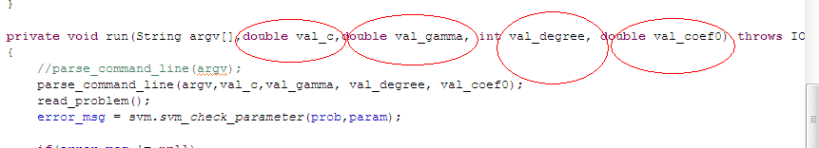
打圈的是自己改的。
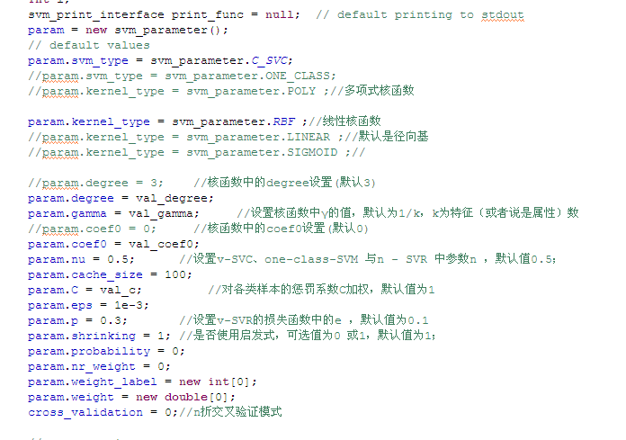
如果你能看懂上面的意思，那么我想你的java基础完全可以想出来怎么讲correct正确的作为返回值返回到主main中，你又可以利用这个来写出属于自己的交叉验证
你可以参考一下的调用代码
package com.endual.paper.main_RBF;
import java.io.BufferedWriter;
import java.io.File;
import java.io.FileWriter;
import java.io.IOException;
import service.svm_predict;
import service.svm_train;
public class ComMain_data_dea {
/*
* @param args
* @throws IOException
*/
public void main(int ix) throws IOException {
// TODO Auto-generated method stub

// String []arg ={"file_train\\train1.txt","file_model\\train1_model.txt"};
// String []parg={"file_test\\test1.txt","file_model\\train1_model.txt","file_out\\train1_out.txt"};
// System.out.println("........SVM运行开始..........");
// svm_train t = new svm_train();
// svm_predict p= new svm_predict();
// t.main(arg);
// p.main(parg);

// System.out.println("........SVM运行结束..........");
File f_accurate = new File("file_data_accurate\\acc_data_ccr.txt");
if(f_accurate == null){

f_accurate.createNewFile() ;
}else{

//f_accurate.

}

FileWriter fw = new FileWriter(f_accurate);
BufferedWriter bw = new BufferedWriter(fw);
bw.write("c表示惩罚因子，gamama表示核函数变量， temp表示交叉验证准确验证的个数，accor表示准确率");
bw.newLine();
double temp = 0;
double c = 0;
double val_c = 0 ;
double val_gamma = 0 ;
double accor = 0;
double maxaccor = 0;
double max_c = 0;
double max_gamama = 0;
double max_temp = 0;
String tempStr_c ="";
String tempStr_g ="";
String tempStr_ac ="";
for(int i1=0;i1<100;i1++){
val_gamma = 0;
val_c = val_c + 0.1 ;
for(int i2=0;i2<200;i2++){
val_gamma = val_gamma + 0.01 ;
for(int i=1;i<6;i++){

String []arg ={"file_data_ccr\\train\\train"+i+".txt","file_data_ccr\\model\\train"+i+"_model.txt"};
String []parg={"file_data_ccr\\test\\test"+i+".txt","file_data_ccr\\model\\train"+i+"_model.txt","file_data_ccr\\out\\train"+i+"_out.txt"};
System.out.println("........SVM运行开始.........."+i);
svm_train t = new svm_train();
svm_predict p= new svm_predict();
t.main(arg,val_c,val_gamma,ix,0);
c = p.main(parg);
temp = temp + c;

}//end for
accor = (double)temp/23;
tempStr_c = (val_c+"0000000").substring(0, 3);
tempStr_g = (val_gamma+"0000000").substring(0, 4);
tempStr_ac = (accor+"000000").substring(0, 5);
//bw.write("c="+val_c+",gamama="+val_gamma+",temp="+temp+",accor="+accor);
bw.write("c="+tempStr_c+" ,gamama="+tempStr_g+" ,temp="+temp+" ,accor="+tempStr_ac);
bw.newLine();
if(accor>maxaccor){
maxaccor = accor ;
max_c = val_c;
max_gamama = val_gamma;
max_temp = temp;
// break;
}
c = 0;
temp = 0;
}//end for
if(accor>maxaccor){
maxaccor = accor ;
// break;
}

}//end for
bw.write("max_c="+max_c+",max_gamama="+max_gamama+",max_temp="+max_temp+",max_accor="+maxaccor);
bw.newLine();
bw.close();
fw.close();
//double accor = (double)temp/23;
System.out.println("........accor.........."+maxaccor);
System.out.println("**********max_c************" + max_c);
System.out.println("**********max_gamama************" + max_gamama);
System.out.println("**********max_temp************" + max_temp);
// for(int i=1;i<6;i++){
//
// String []arg ={"file_train\\train"+i+".txt","file_model\\train"+i+"_model.txt"};
// String []parg={"file_test\\test"+i+".txt","file_model\\train"+i+"_model.txt","file_out\\train"+i+"_out.txt"};
// System.out.println("........SVM运行开始.........."+i);
// svm_train t = new svm_train();
// svm_predict p= new svm_predict();
// t.main(arg,val_c,val_gamma);
// c = p.main(parg);
// temp = temp + c;
// System.out.println("........C.........."+c);
//
// }//end for

// double accor = (double)temp/23;
// System.out.println("........accor.........."+accor);
}//end main

}//end class

说明：
你可以在csdn下载到包括demo的说明文档

